温州大学计算机与人工智能学院
实验七实验报告
实验名称： | 数据库设计
班 级： | 24网工2 | 姓 名： | 韩贤煜 | 学 号： | 24211835201
实验地点： | 5B-324 | 日 期： | 2026/06/04

一、实验目的：
（1）运用所学知识完成数据库设计；
（2）熟悉数据库设计步骤；
（3）掌握概念设计（E-R 模型构建）、逻辑设计（关系模式转换）、物理设计（表结构设计、索引设计等）；
（4）熟练掌握逻辑结构设计的方法和步骤；
（5）理解物理设计的内容和方法以及评价；
（6）根据复杂业务需求进行高效的数据库设计的能力。
二、实验环境：
Windows 10 系统、mysql环境
三、实验内容和要求：
（1）按要求完成各题，并写出主要命令；
（2）在实验报告中描述遇到的问题及解决的办法、收获；
（3）实验总结。

四、实验步骤：
（一）项目名称
BBS 论坛管理系统

（二）项目背景
1．项目描述
某公司现在要开发一个 BBS 论坛网站，该网站给用户提供了一个发布信息和讨论问题的平台。你作为项目开发组的程序员，请按要求完成：
（1）数据库和数据表的创建和管理
（2）数据完整性约束的相关操作
（3）数据操作
（4）数据查询
（5）数据库对象管理
2．项目分析
BBS 论坛管理系统 ER 图如图 1 所示，物理数据模型如图 2 所示，数据表字段名定义见表 1。
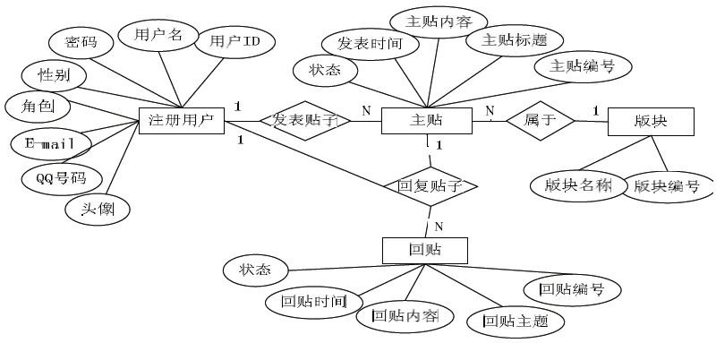
图 1 BBS 论坛管理系统 E-R 图
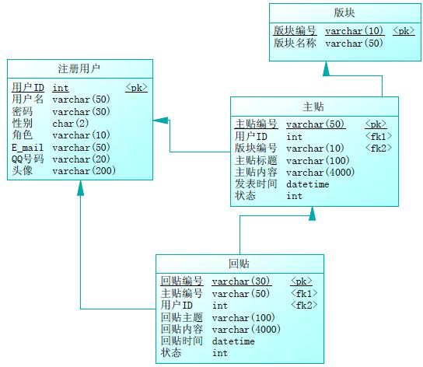
图 2 物理数据模型
表 1 字段名定义表

字段名 | 字段说明 | 字段名 | 字段说明
UID | 用户 ID | TContent | 主贴内容
UName | 用户名 | Tdate | 发表时间
UPwd | 密码 | Tstate | 状态(主贴表)
USex | 性别 | RID | 回贴编号
URole | 角色 | RTitle | 回贴主题
UEmail | E-mail | RContent | 回贴内容
UQQ | QQ 号码 | RDate | 回贴时间
UPhoto | 头像 | RState | 状态（回贴表）
TID | 主贴编号 | MID | 版块编号
TTitle | 主贴标题 | Mname | 版块名称

（三）项目内容及要求
1．数据库及数据表的创建与管理
（1）创建一个名为“DB_BBS”数据库，根据图 2 和表 1的字段名定义表， 在“DB_BBS”数据库中创建四个建数据表对象：版块表、用户表、主贴表、回贴表，名称分别为：T_module、T_user、T_topic、T_reply。
（2）创建上述四个数据表的主键和外键约束；为表 T_topic 中的“Tdate” 字段设置默认值约束，其值设置为当前系统日期时间（getdate()）；为 T_user表的 USex 字段设置只能是男和女，UEmail 字段添加包含@和.的约束。
2. 数据操作
（1）完成数据录入：
表 2 T_module 表记录样本

版块编号 | 版块名称
M01 | 新闻政策
M02 | 技术交流
M03 | 体育世界
表 3 T_user 表记录样本
用户 ID | 用户名 | 密码 | 性别 | 角色 | E_mail | QQ | 头像
1 | 张三 | 123 | 男 | 管理员 | zs@126.com | 2234567 | zs.gif
2 | 李四 | 111 | 男 | 用户 | ls@126.com | 3345678 | ls.gif
3 | 王五 | 222 | 女 | 用户 | ww@tom.com | 4456789 | ww.gif
表 4 T_topic 表记录样本
主贴编号 | 用户 ID | 版块编号 | 主贴标题 | 主贴内容 | 发布时间 | 状态
T00000001 | 1 | M01 | 五一节放假  通知 | 五一节放假通  知 | 2018-01-24 | 1
T00000002 | 1 | M01 | 五四青年节 | 五四青年节活  动安排 | 2018-02-02 | 1
T00000003 | 2 | M03 | 足球新闻 | 体育新闻一 | 2018-02-12 | 1
T00000004 | 3 | M02 | 大数据 | 大数据分析技  术 | 2018-03-02 | 1
表 5 T_reply 表数据样本

回贴编号 | 主贴编号 | 用户 ID | 回贴标题 | 回贴内容 | 发布时间 | 状态
R00000001 | T00000001 | 3 | 要放假了 | 开心 | 2018-01-24 | 1
R00000002 | T00000001 | 2 | 过节真好 | 过节有活动没 | 2018-02-02 | 1
R00000003 | T00000002 | 3 | 足球 | 最爱足球 | 2018-02-12 | 1
R00000004 | T00000003 | 3 | 大数据分析 | 我想学习 | 2018-03-14 | 1

- 为“T_Module”表中添加一条记录：“ M04，时尚娱乐”；
（3）将“T_Module”表中的版块“M04”的名称改为“休闲娱乐”。
3. 数据查询与修改
（1）查询出“2018-02-02”这一天发表的所有主贴信息；
（2）查询出“体育世界”版块的所有主贴信息。
（3）按用户名统计各用户发主贴次数，并按用户 ID，用户名，发主贴次数的方式显示统计结果，注意没有发主贴的用户也要给出。
思考：如果按用户名统计各用户发贴次数（包含主贴和回帖），并按用户 ID， 用户名，发贴次数的方式显示统计结果，注意没有发贴的用户也要给出。
（4）用户“李四”因故被管理员删除，请在数据库中作相应的操作。
(注意：在实际软件开发中，此用户的相关信息，我们会用一些表备份相关信息，以备后期查询。然后再删除相关信息)
4. 数据库对象的创建与管理
（1）创建视图“V_topic_user”，查询出用户名为“张三”的用户发表的所有主贴的标题、内容及发布时间。
（2）创建视图“V_topic_user_reply”，查询出用户名为“张三”的用户发表的主贴的标题、内容和发布时间，以及回复他主贴的回贴标题、内容和发布时间。
5.创建数据库关系图
为“DB_BBS”数据库创建关系图。将创建好的关系图截图。

五、实验结果与分析（程序代码、各项演示功能的截图）
1．数据库及数据表的创建与管理
（1）创建一个名为“DB_BBS”数据库，根据图 2 和表 1的字段名定义表， 在“DB_BBS”数据库中创建四个建数据表对象：版块表、用户表、主贴表、回贴表，名称分别为：T_module、T_user、T_topic、T_reply。
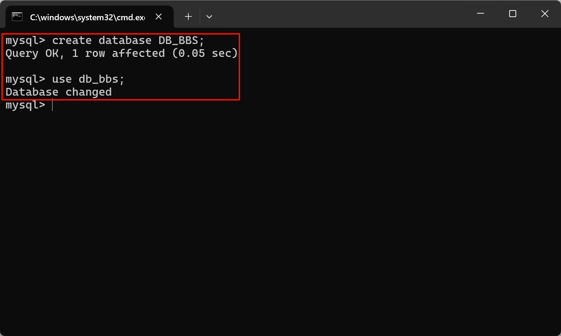
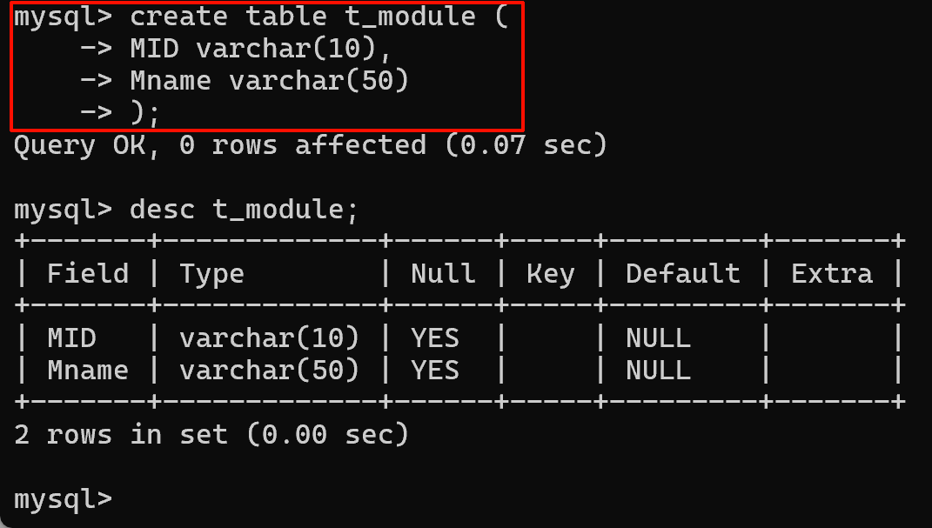
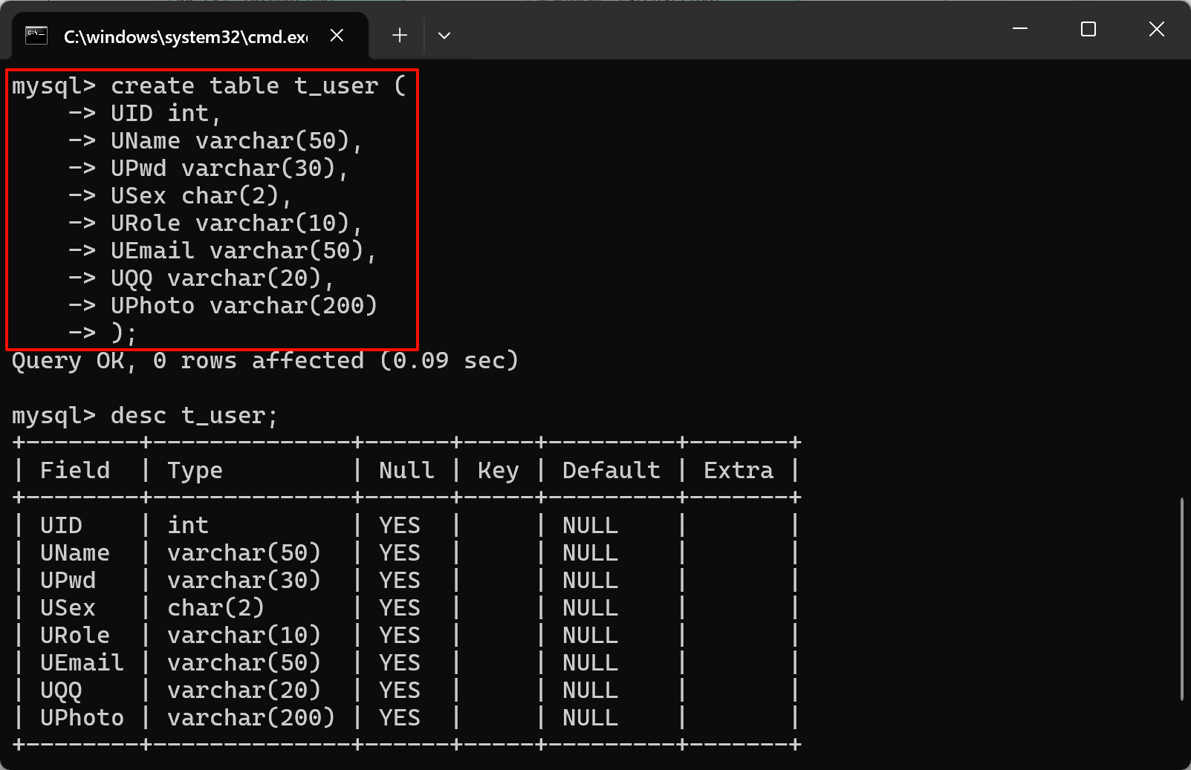
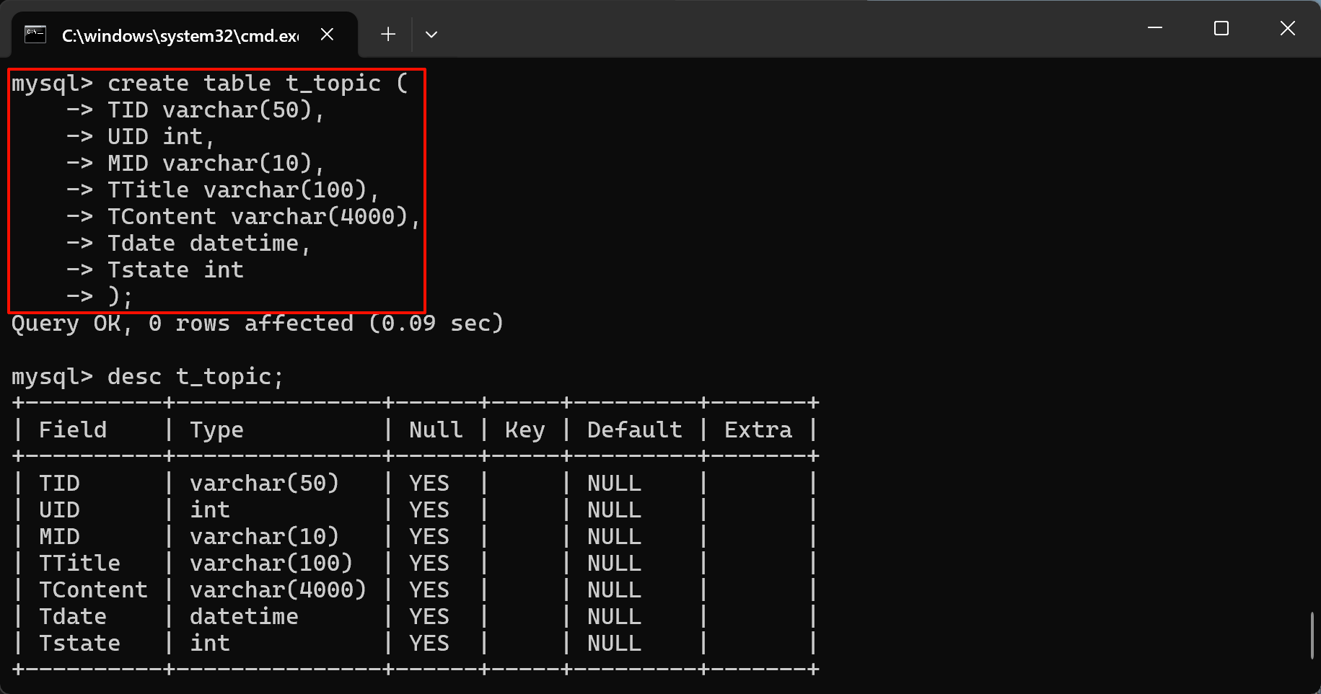
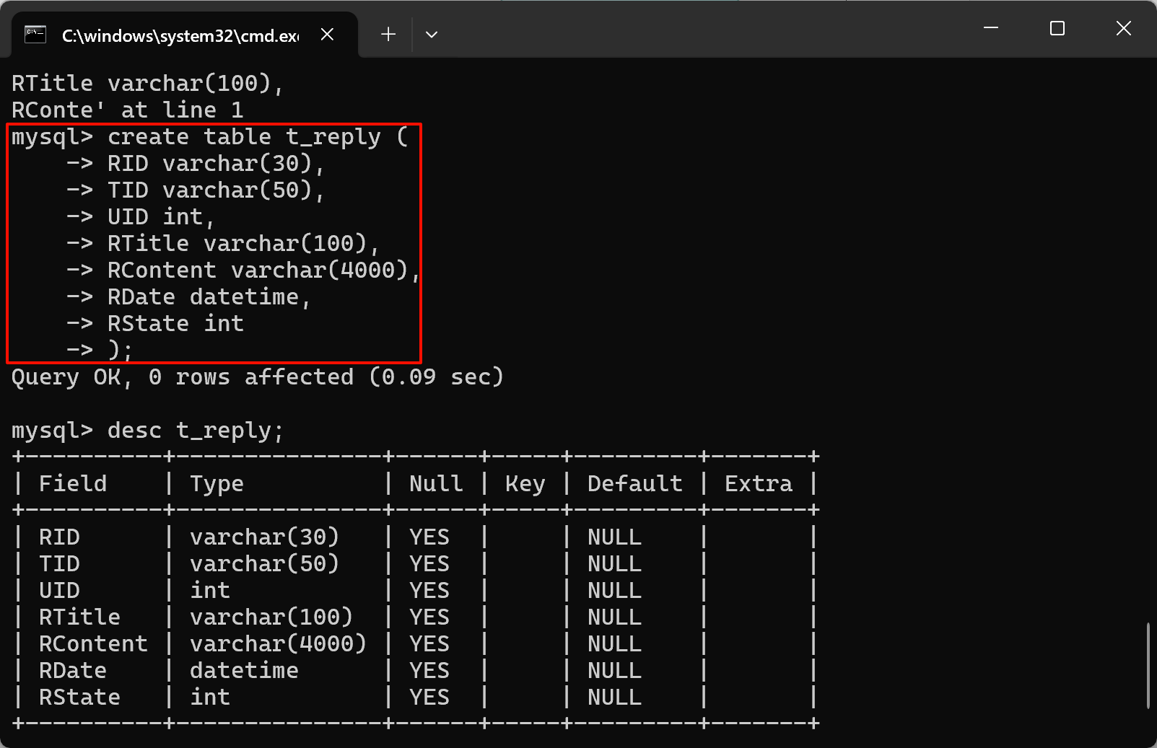
（2）创建上述四个数据表的主键和外键约束；为表 T_topic 中的“Tdate” 字段设置默认值约束，其值设置为当前系统日期时间（getdate()）；为 T_user表的 USex 字段设置只能是男和女，UEmail 字段添加包含@和.的约束。
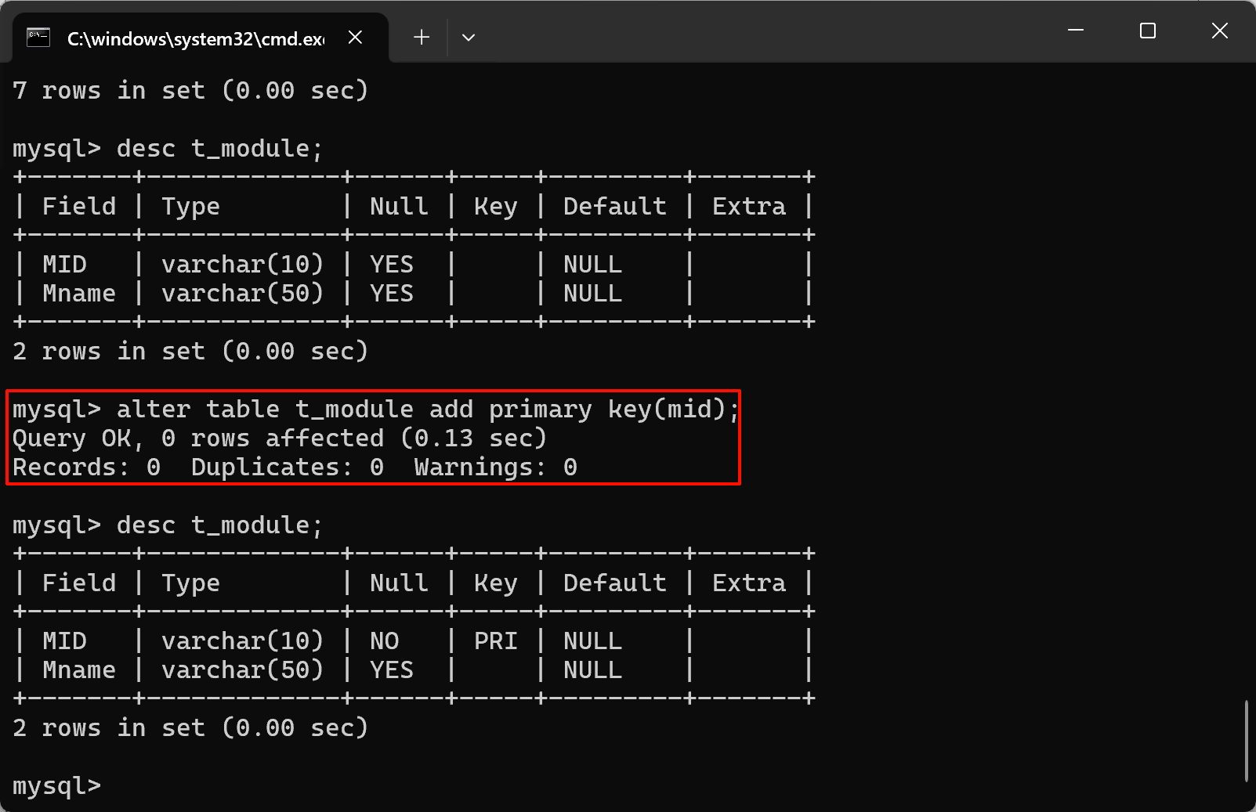
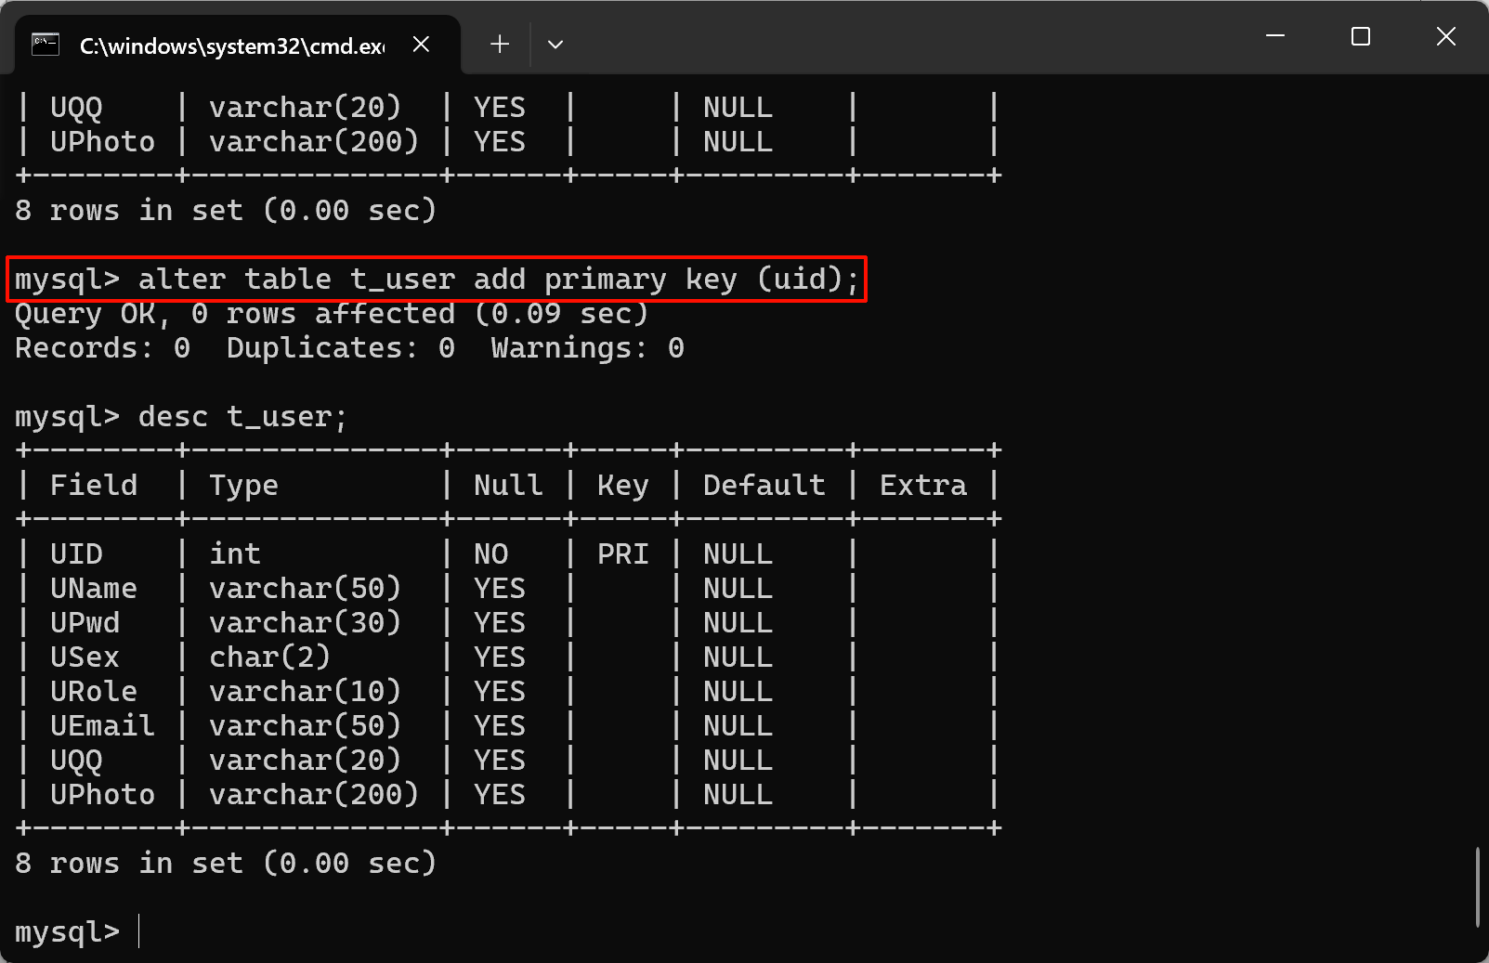
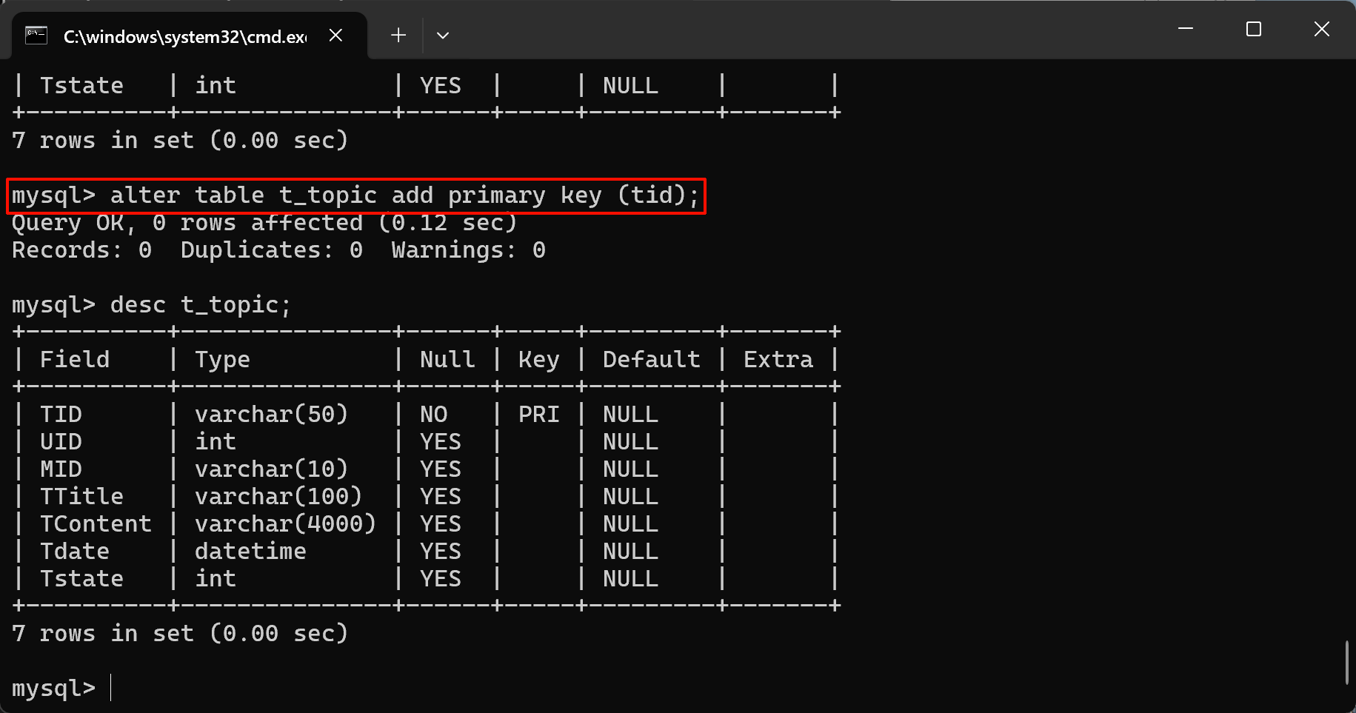
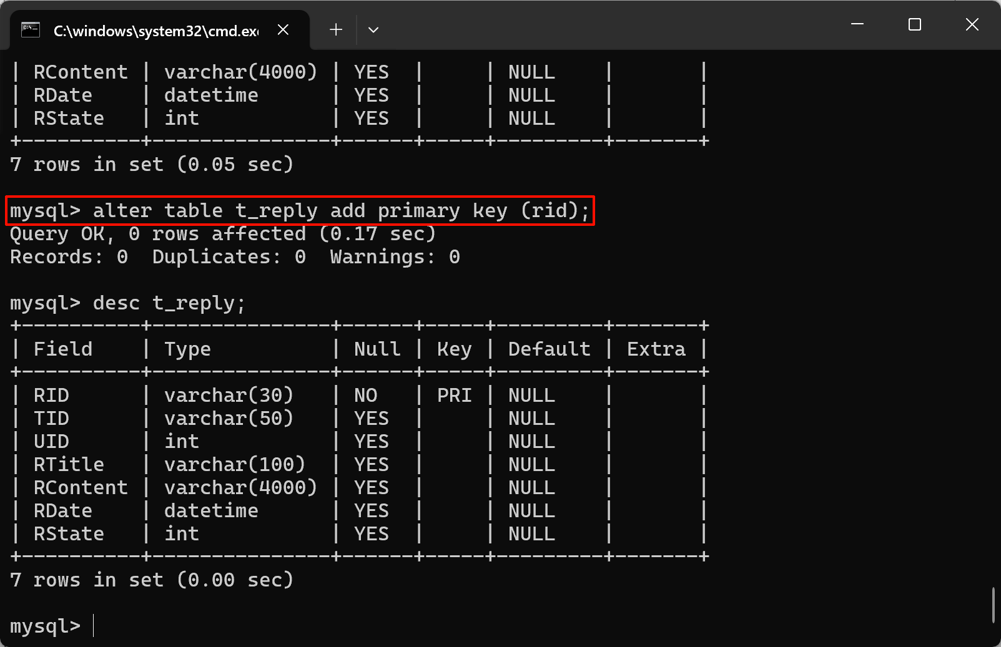
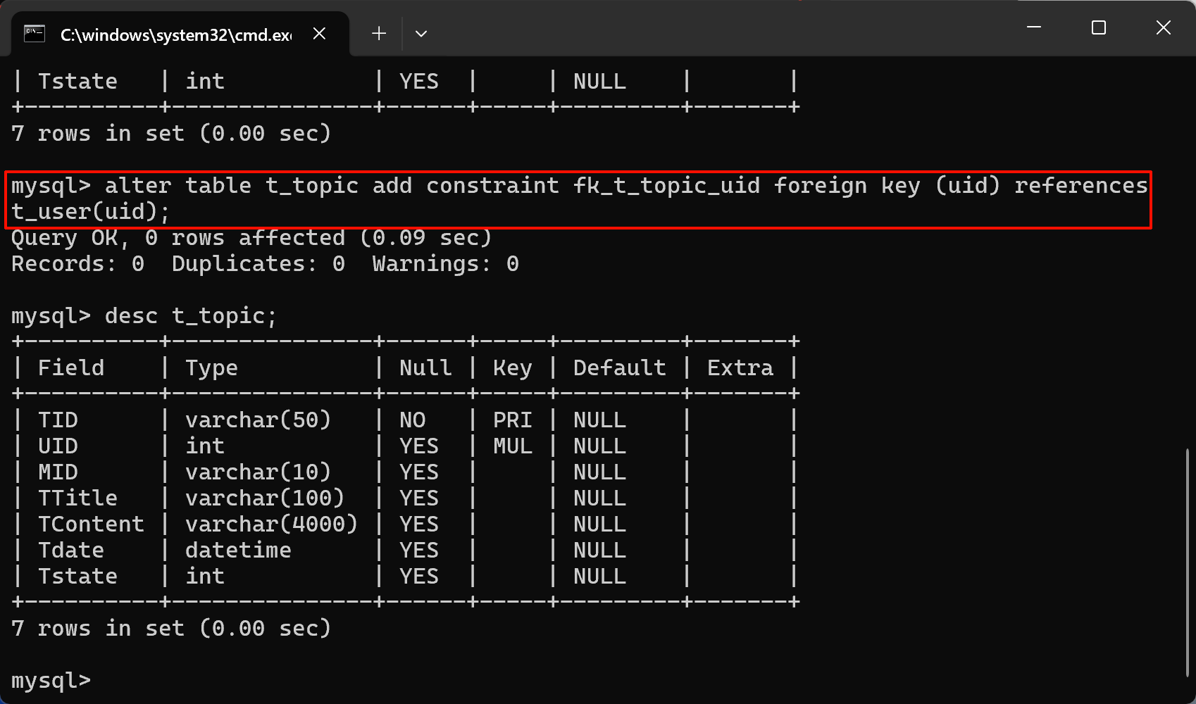
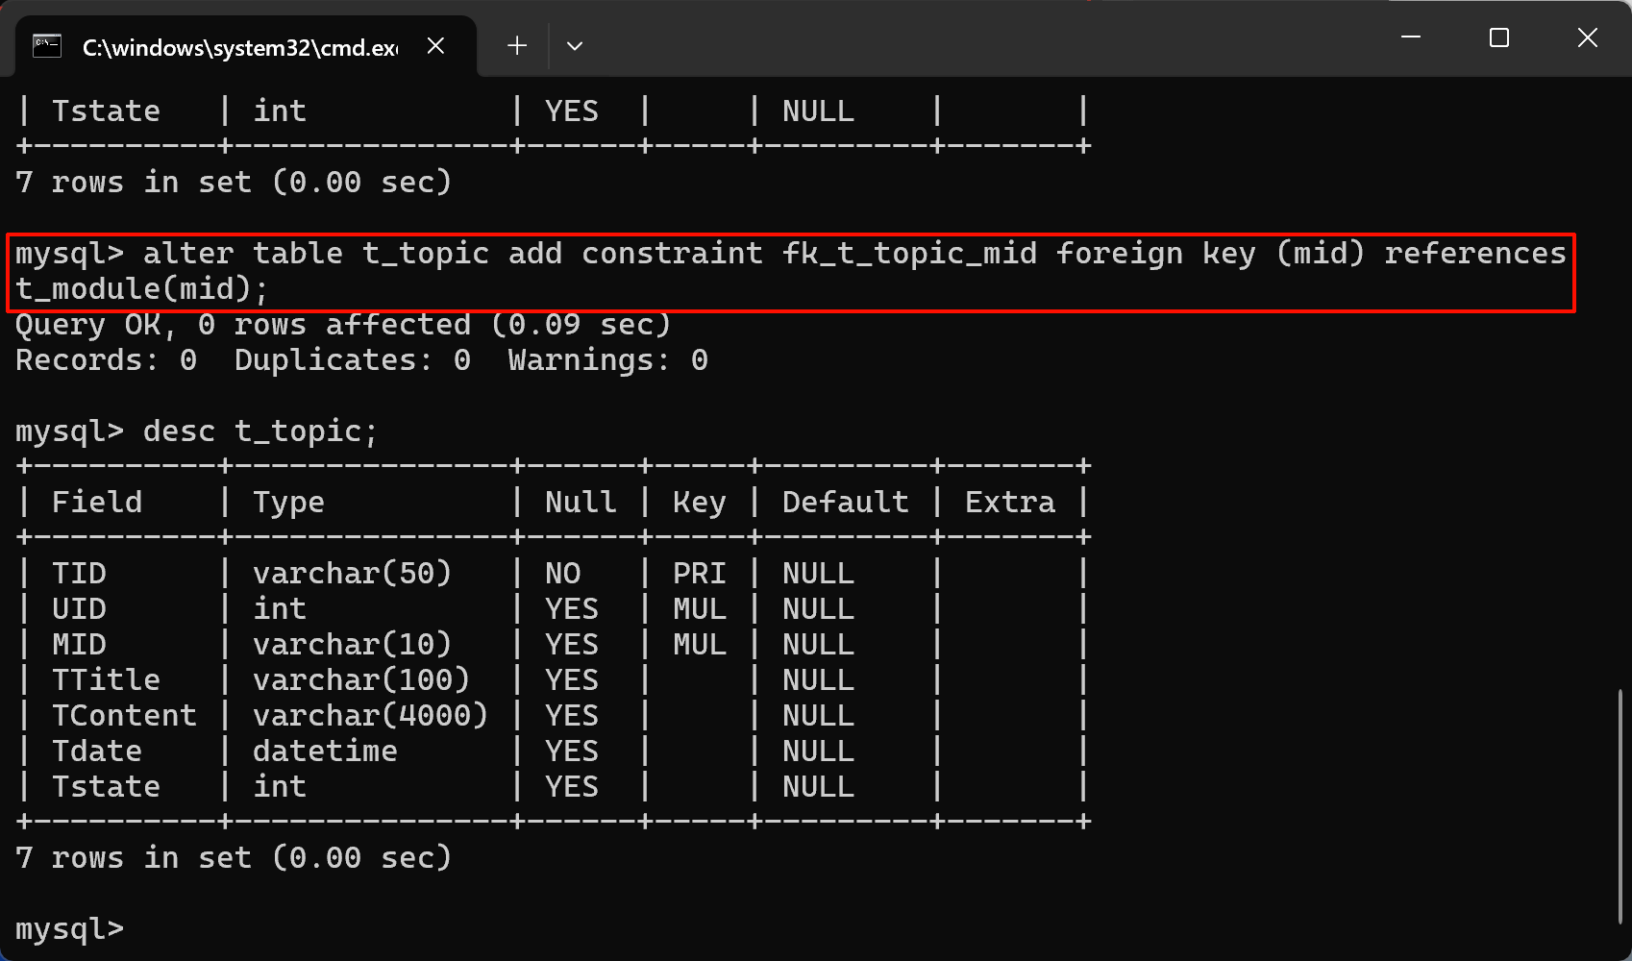
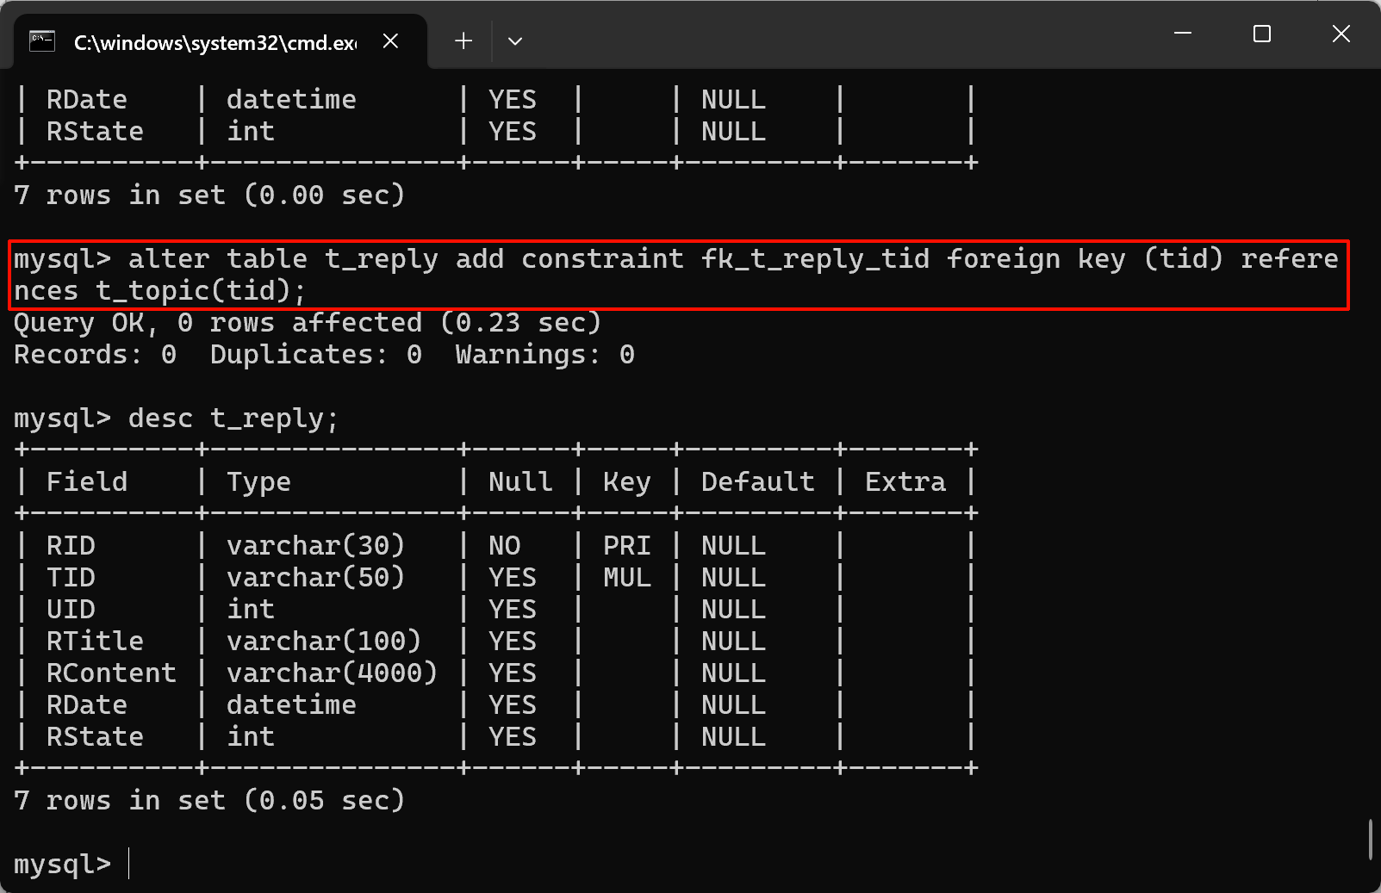
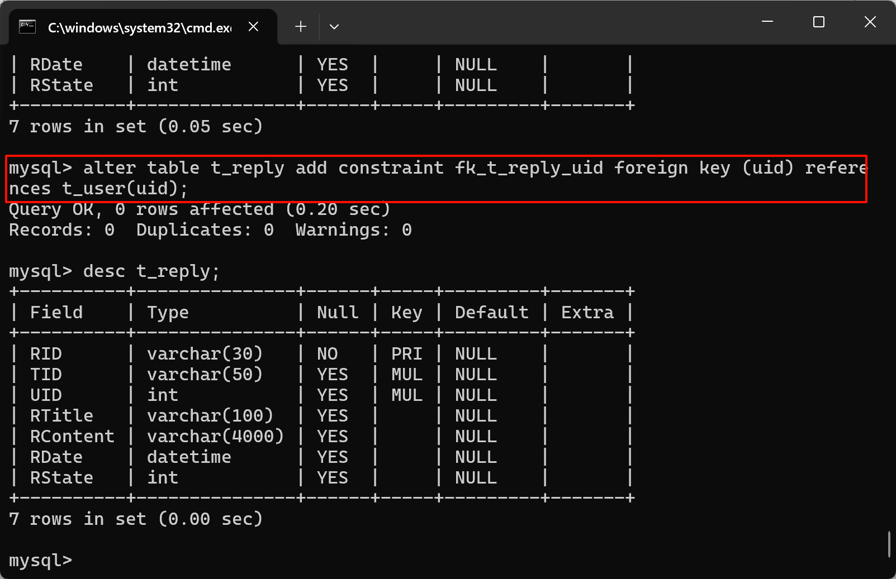
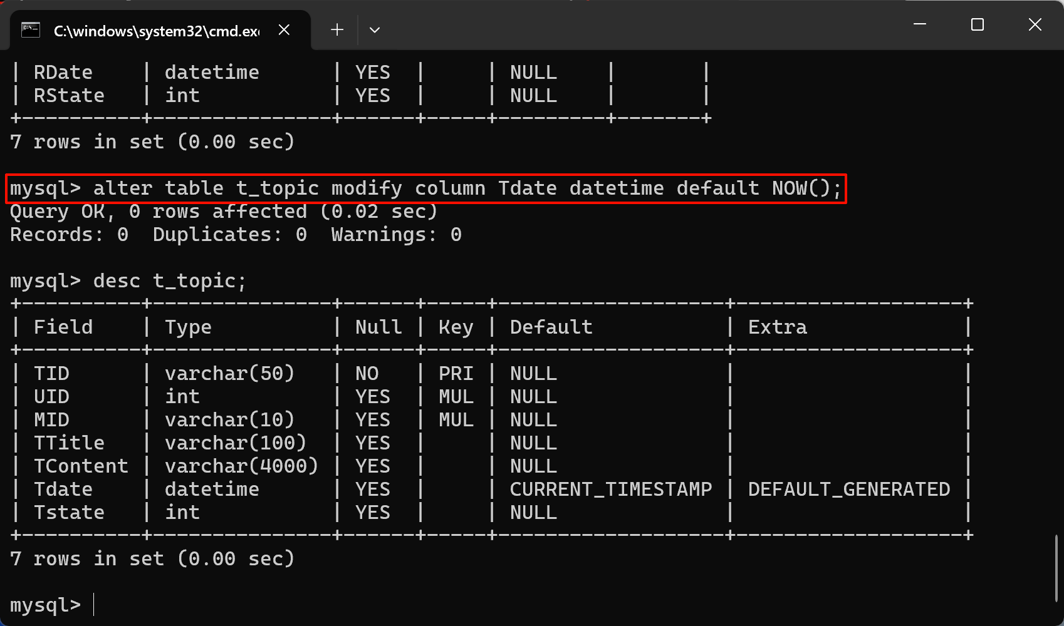
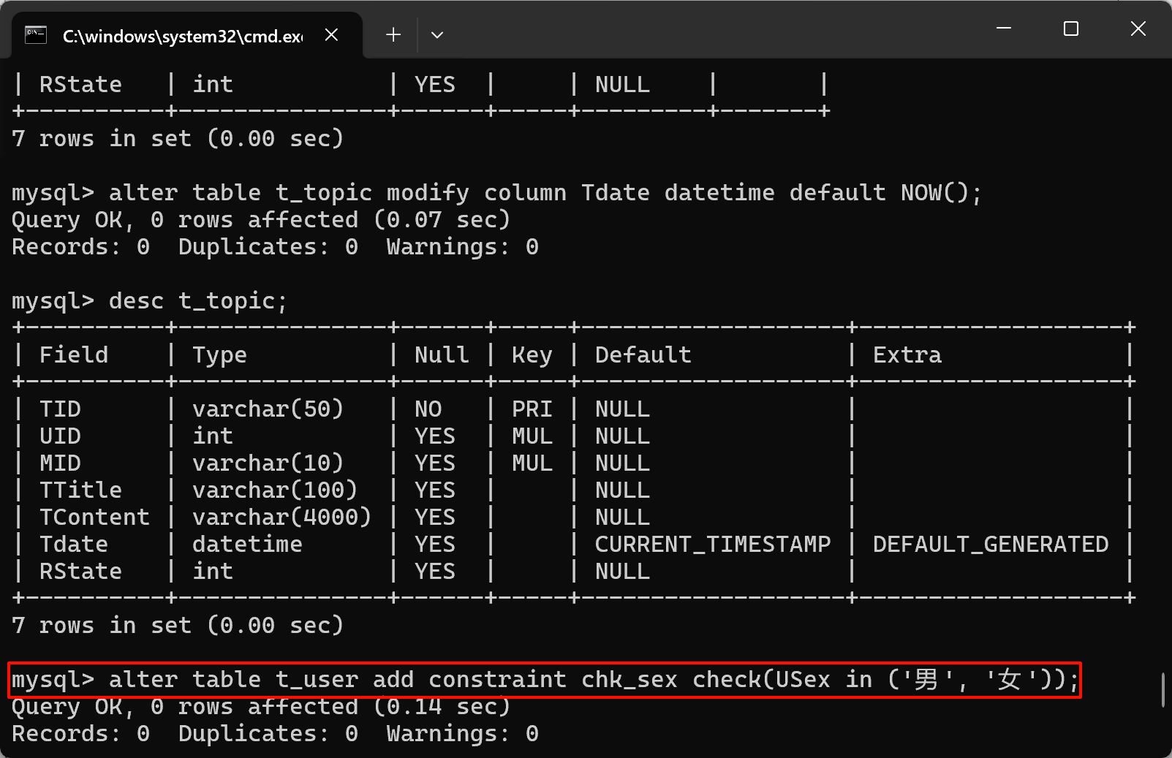
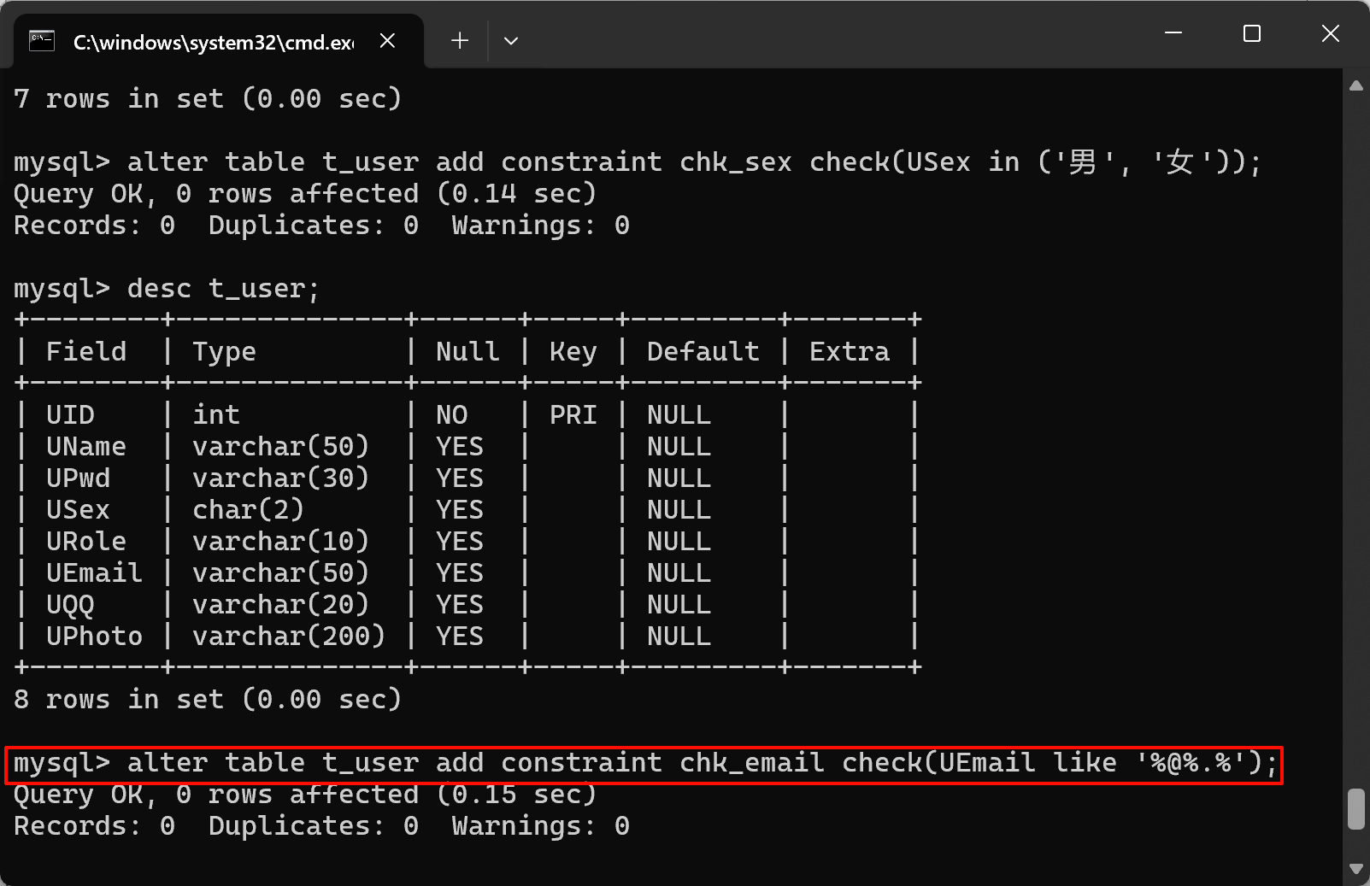
2. 数据操作
（1）完成数据录入：
表 2 T_module 表记录样本
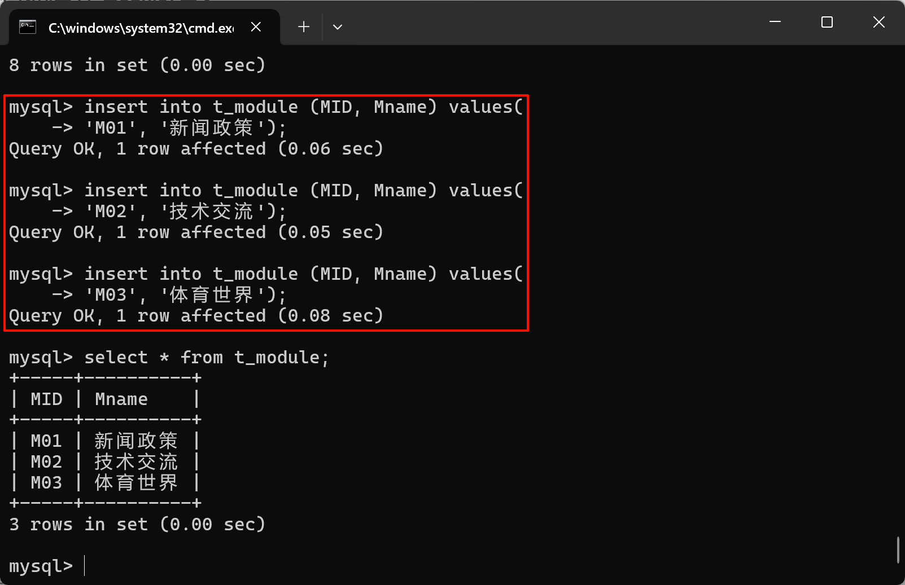
表 3 T_user 表记录样本
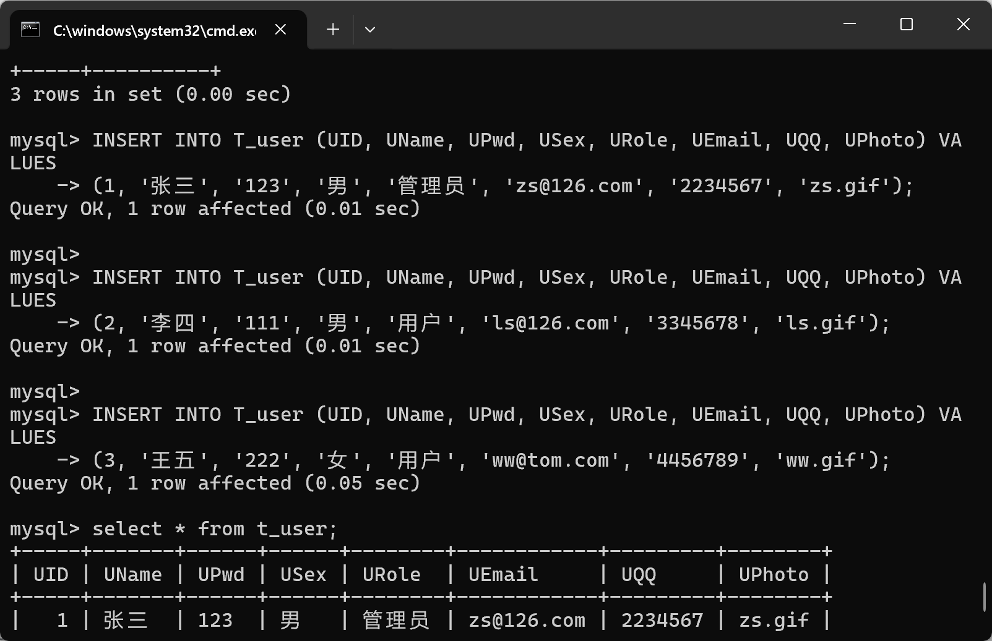
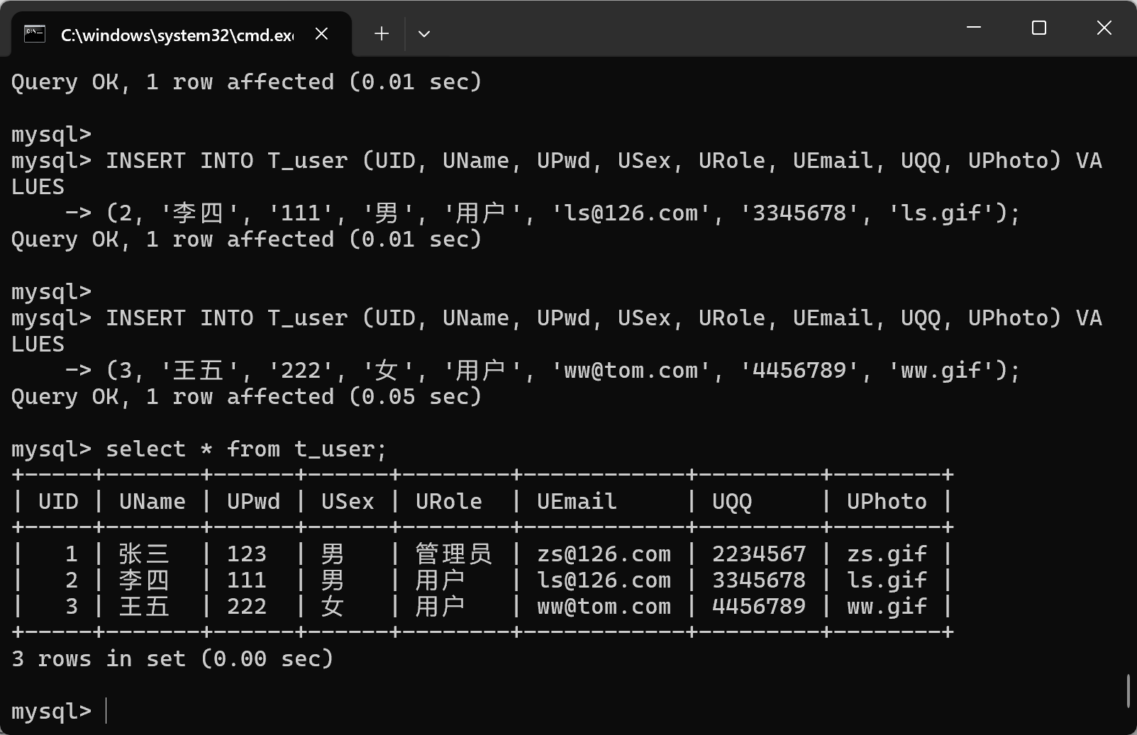
表 4 T_topic 表记录样本
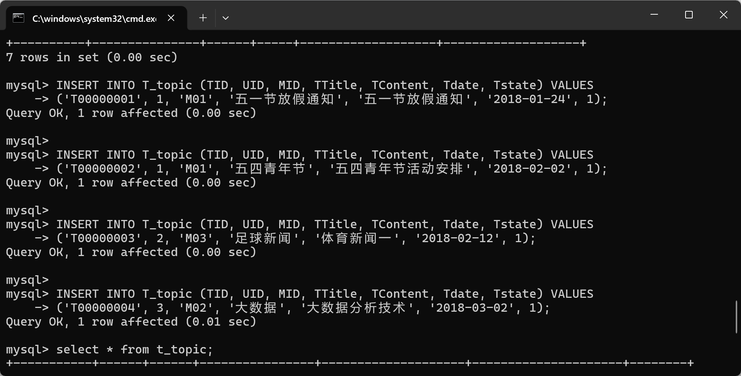
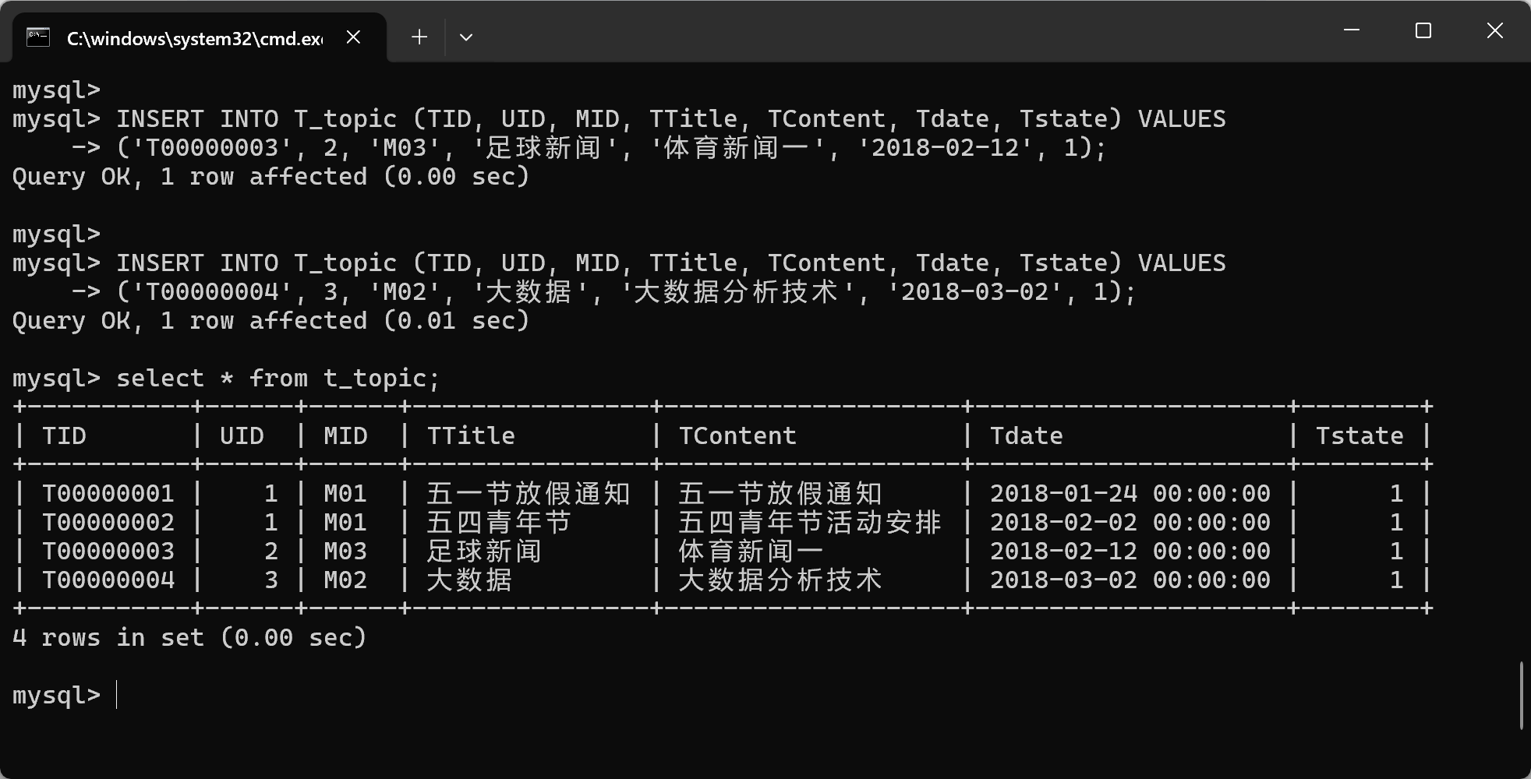
表 5 T_reply 表数据样本
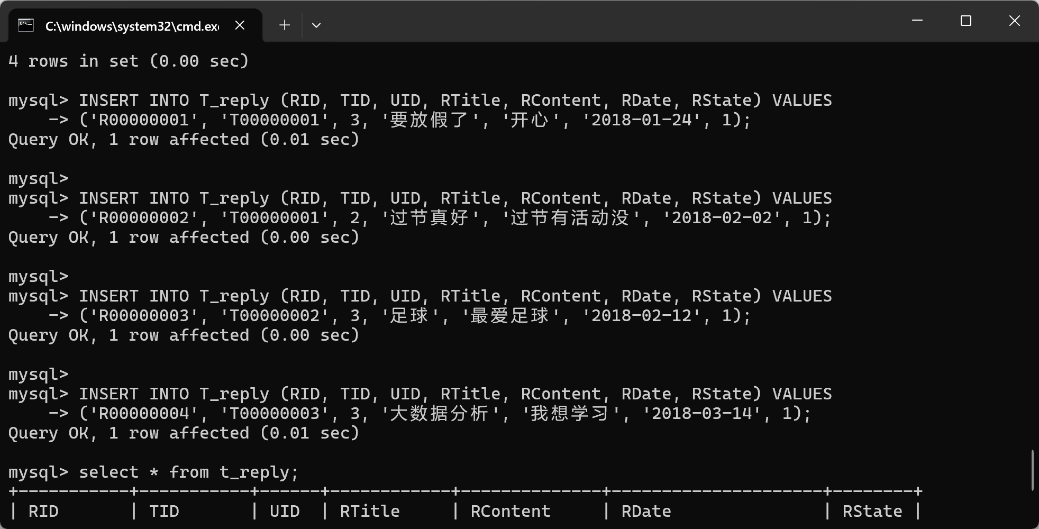
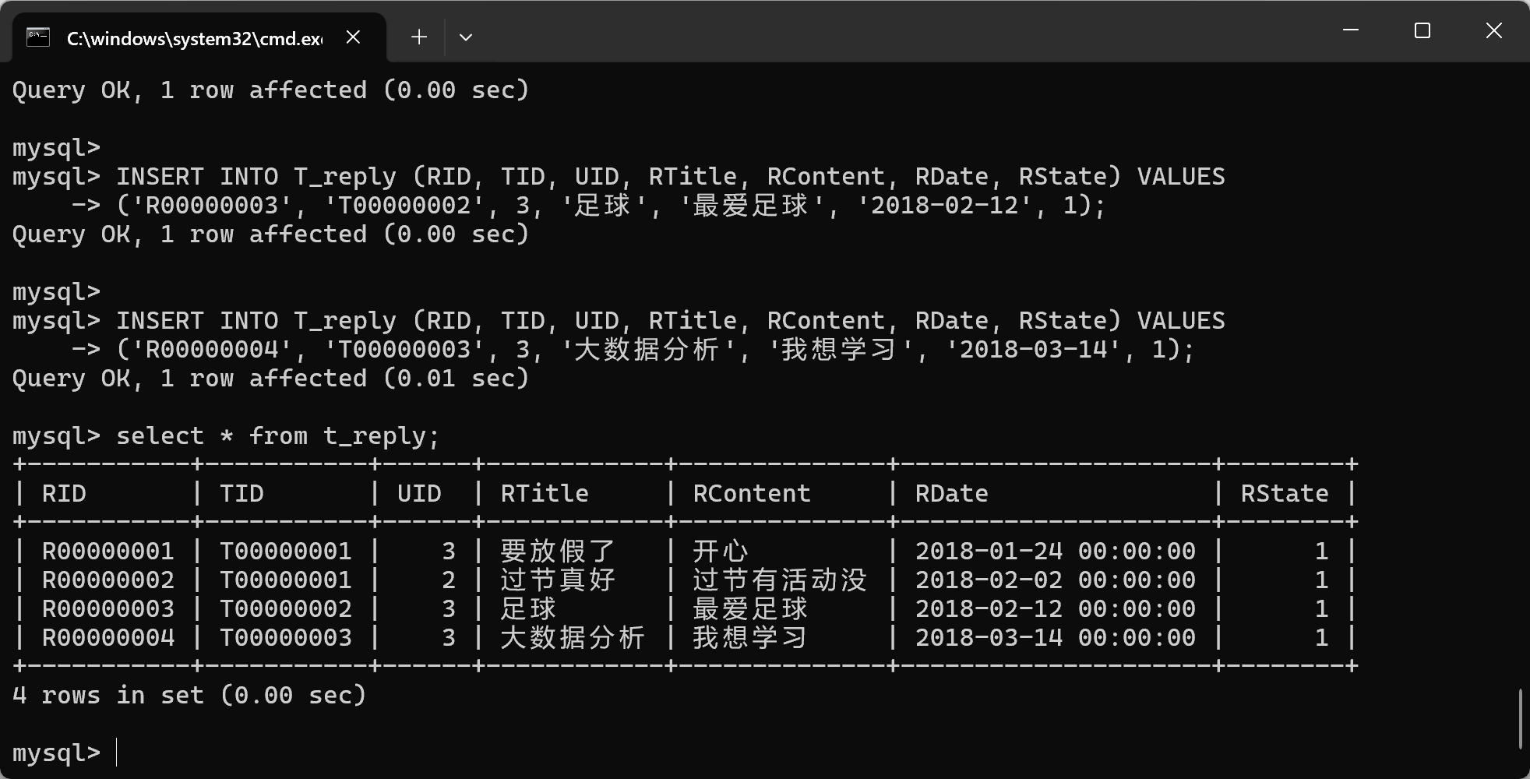
（2）为“T_Module”表中添加一条记录：“ M04，时尚娱乐”；
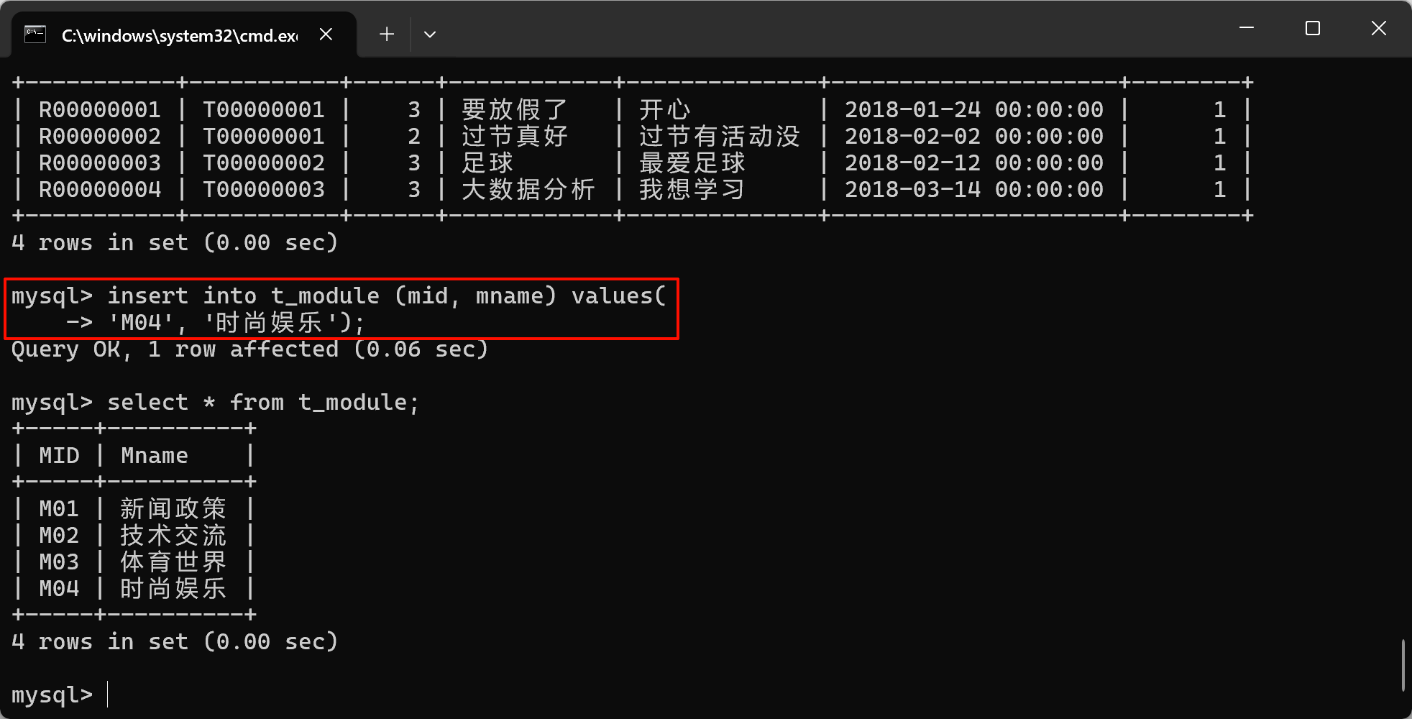
（3）将“T_Module”表中的版块“M04”的名称改为“休闲娱乐”。
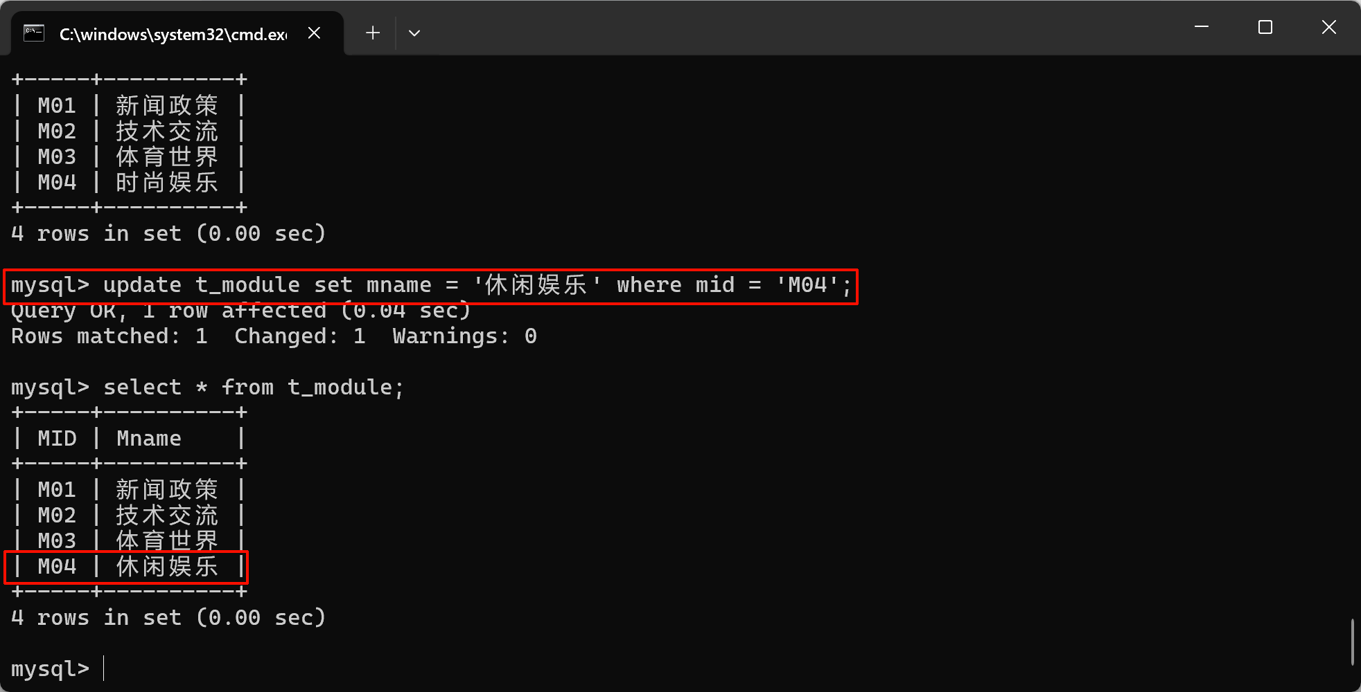
3. 数据查询与修改
（1）查询出“2018-02-02”这一天发表的所有主贴信息；
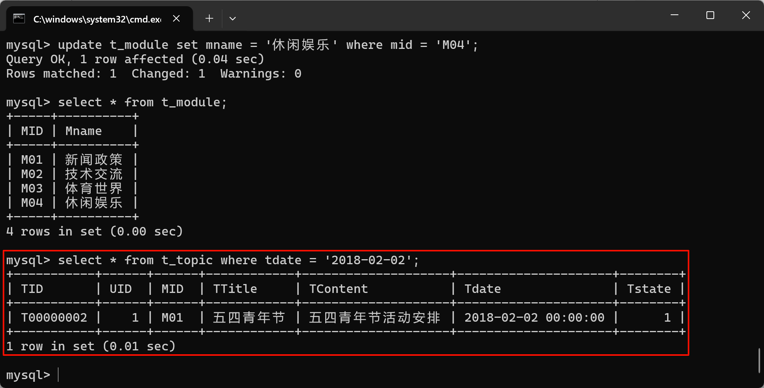
（2）查询出“体育世界”版块的所有主贴信息。
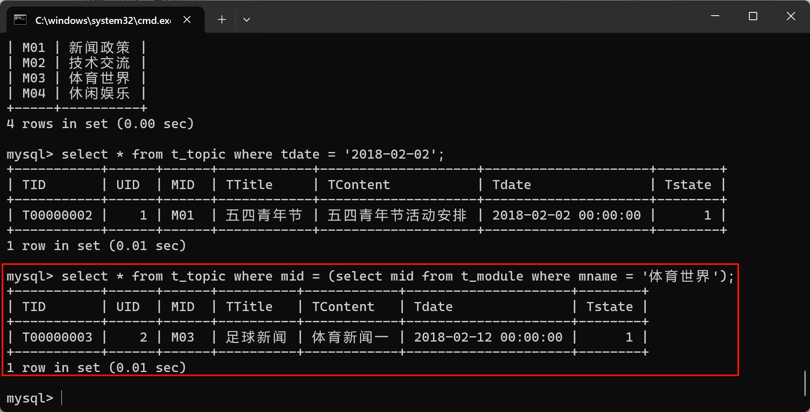
（3）按用户名统计各用户发主贴次数，并按用户 ID，用户名，发主贴次数的方式显示统计结果，注意没有发主贴的用户也要给出。
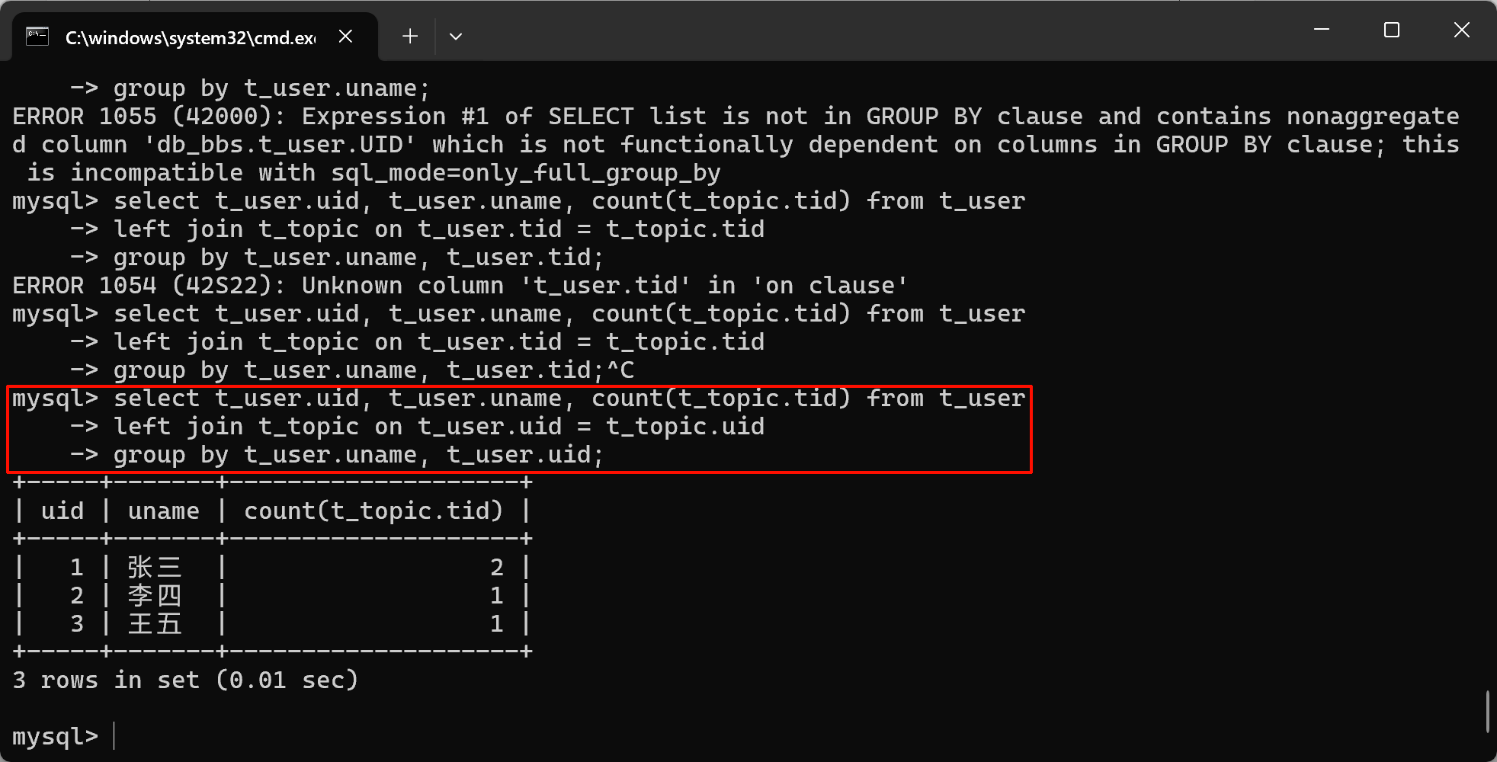
思考：如果按用户名统计各用户发贴次数（包含主贴和回帖），并按用户 ID， 用户名，发贴次数的方式显示统计结果，注意没有发贴的用户也要给出。
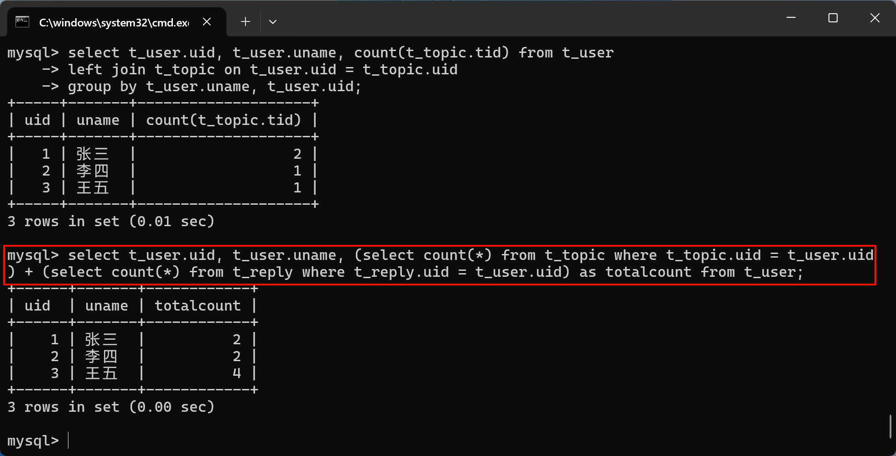
（4）用户“李四”因故被管理员删除，请在数据库中作相应的操作。
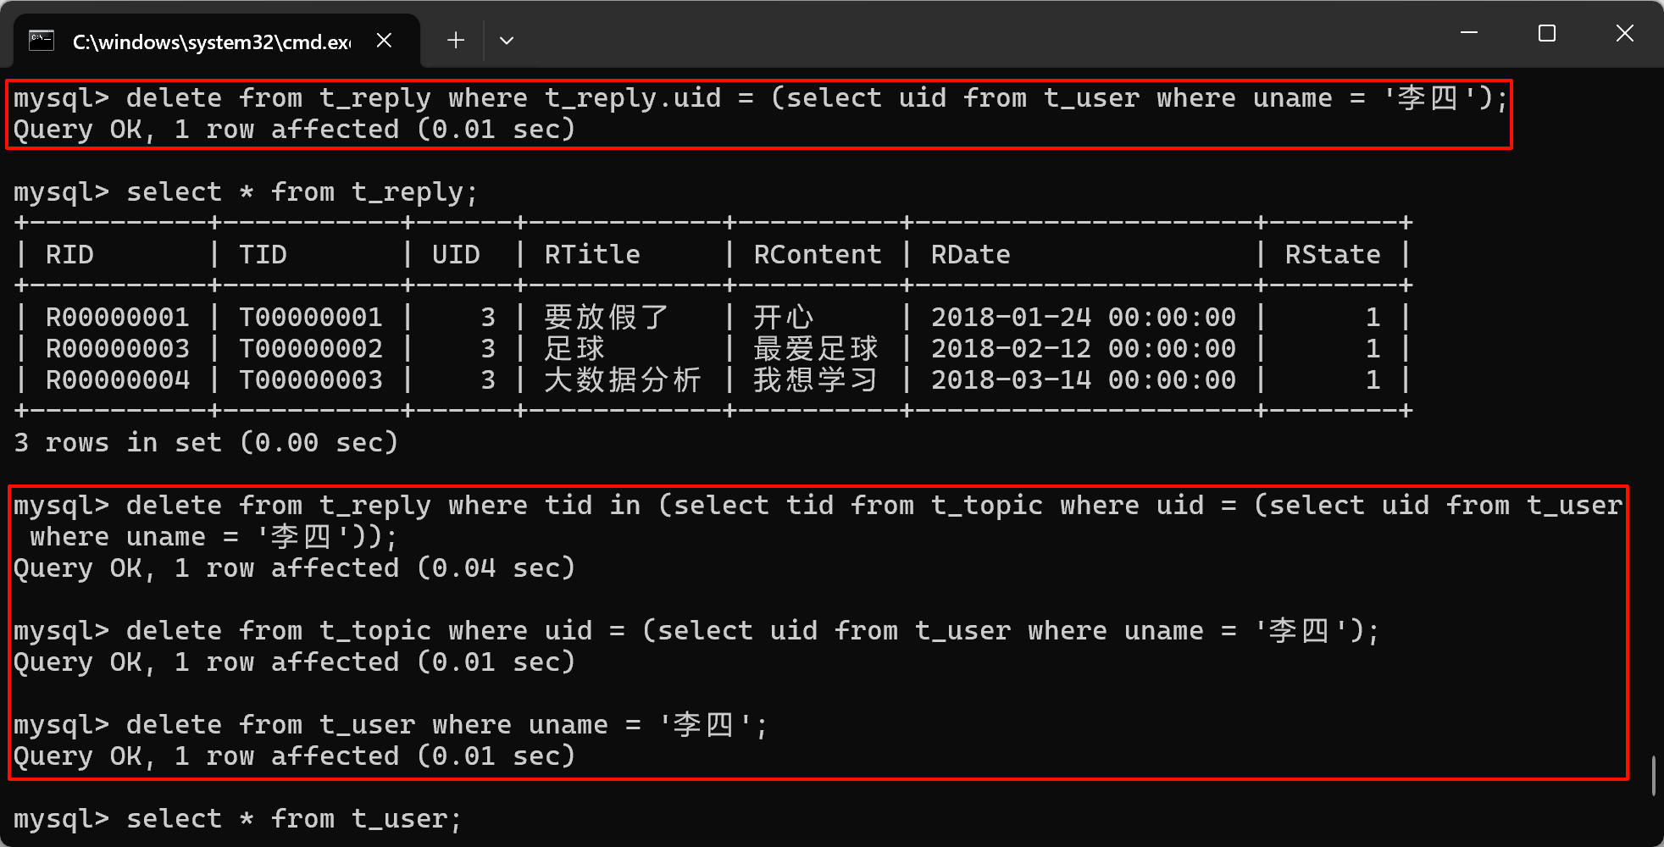
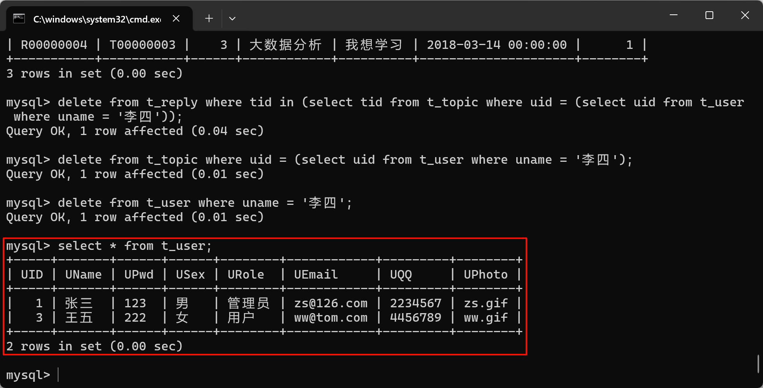
4. 数据库对象的创建与管理
（1）创建视图“V_topic_user”，查询出用户名为“张三”的用户发表的所有主贴的标题、内容及发布时间。
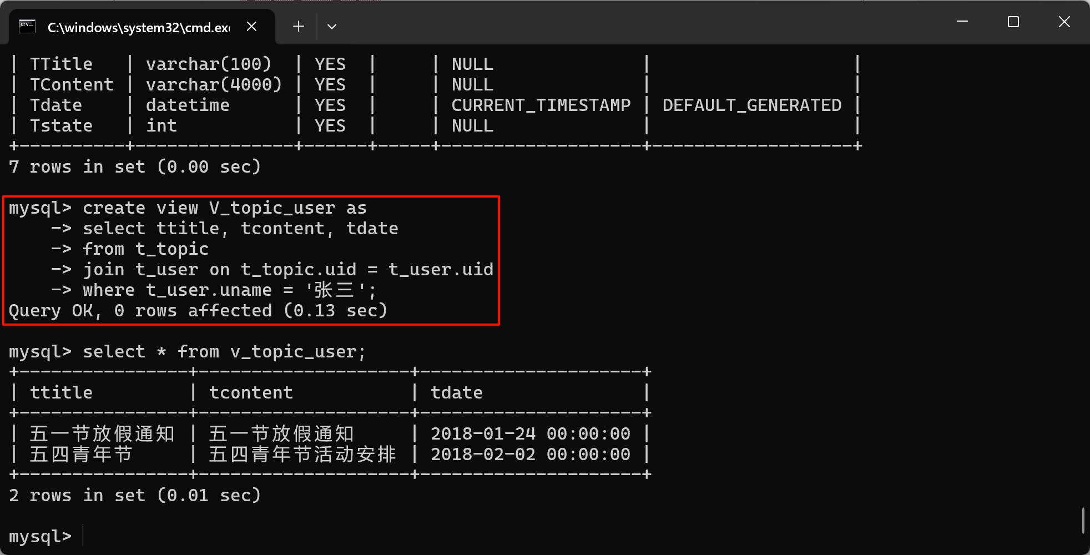
（2）创建视图“V_topic_user_reply”，查询出用户名为“张三”的用户发表的主贴的标题、内容和发布时间，以及回复他主贴的回贴标题、内容和发布时间。
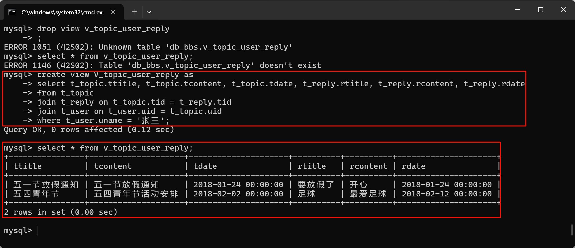
5.创建数据库关系图
为“DB_BBS”数据库创建关系图。将创建好的关系图截图。
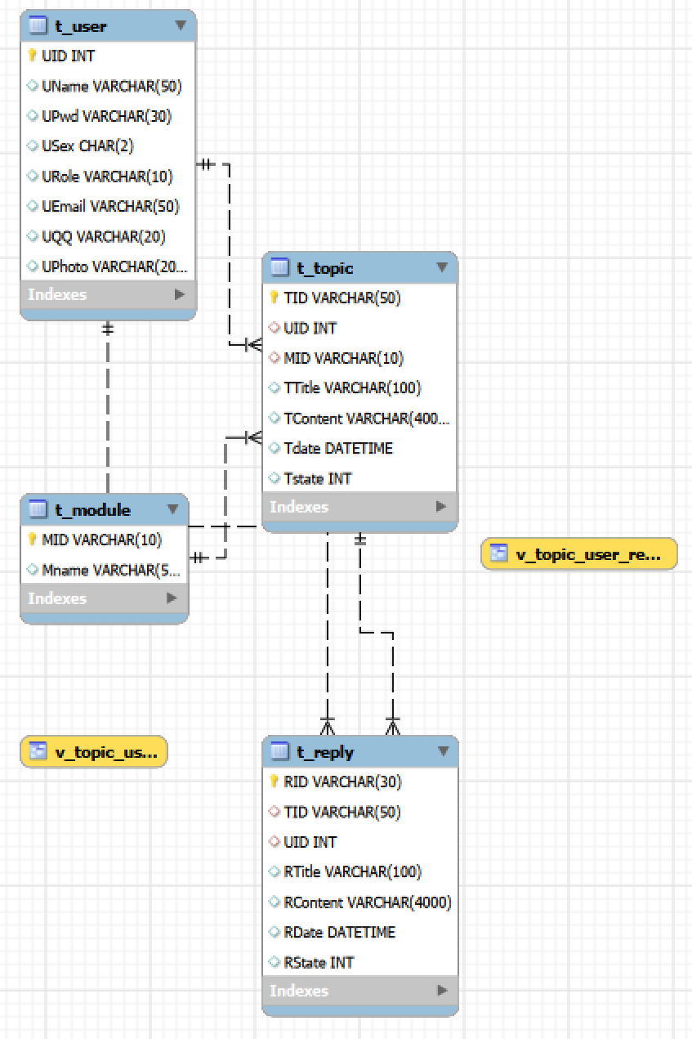
六、收获与体会：
通过本次实验，我系统地完成了BBS论坛管理系统的数据库设计与实现，收获颇丰。首先，我掌握了数据库设计的完整流程，包括概念设计（E-R图）、逻辑设计（关系模式转换）和物理设计（表结构、约束等）。其次，通过实际操作，我熟悉了MySQL的基本命令，如创建表、设置主外键约束、添加默认值和检查约束等，进一步巩固了SQL语法。在数据查询部分，我学会了多表连接和统计查询，尤其是如何处理包含主贴和回帖的复杂统计需求。此外，我还认识到数据完整性的重要性，例如通过外键约束确保数据关联性，以及在实际开发中删除用户时需考虑数据备份的问题。
七、教师评语：

实验成绩： 教师：（签名要全称） 年月日

